**TABLA DE CONTENIDO**

1. INFORMACIÓN GENERAL 1

2. INFORMACIÓN CATASTRAL 1

3. DOCUMENTOS SUMINISTRADOS 2

4. TITULACIÓN E INFORMACIÓN JURÍDICA 2

5. DESCRIPCIÓN GENERAL DEL SECTOR 3

6. REGLAMENTACIÓN URBANÍSTICA 5

7. DESCRIPCIÓN DE LA PROPIEDAD HORIZONTAL 8

8. CARACTERÍSTICAS ESPECÍFICAS DEL INMUEBLE 11

9. MÉTODO DE AVALÚO 12

10. ANÁLISIS DE ANTECEDENTES 13

11. CONSIDERACIONES GENERALES 13

12. INVESTIGACIÓN ECONÓMICA 14

13. RESULTADO DEL AVALÚO 21

14. ANEXOS 22

# 1. INFORMACIÓN GENERAL

* 1. **SOLICITANTE:** Nombre de quien solicita, cargo, entidad, en el marco del contrato o convenio Nro. xx de dd/mm/aaa, suscrito con el Instituto Geográfico Agustín Codazzi – IGAC.
  2. **RADICACIÓN:** numero de radicado de mes dd de 20aa22. (este es el mismo número que debe ir arriba en el cuadro de encabezado de la página)
  3. **MARCO JURÍDICO:** transcribir de manera textual del formato de solicitud de avalúo; si no se adjunta se debe solicitar al interventor del contrato o convenio
  4. **TIPO DE INMUEBLE:** Indicar oficina, apartamento, casa, edificio, etc., sometido a reglamento de propiedad horizontal - PH.
  5. **TIPO DE AVALÚO:** Indicar si esComercial urbano/rural, predio en PH.
  6. **DEPARTAMENTO:** Indicar Departamento
  7. **MUNICIPIO:** Indicar municipio
  8. **LOCALIDAD / COMUNA / VEREDA:** Indicar datos de ubicación
  9. **BARRIO / URBANIZACIÓN:** Indicar datos de ubicación
  10. **DIRECCIÓN:** Indicar datos de ubicación
  11. **FECHA DE VISITA:** Mes dd de aaaa.

# INFORMACIÓN CATASTRAL

* 1. **NOMENCLATURA OFICIAL:** Indicar datos de ubicación
  2. **CÓDIGO PREDIAL:** Indicar código predial
  3. **NUMERO PREDIAL NACIONAL (NUPRE)**: Indicar número predial.
  4. **OTROS INDICADORES CATASTRALES**: puede ser el chip, cédula catastral, COBAMA, etc.

# DOCUMENTOS SUMINISTRADOS: Ejemplo

Los documentos suministrados para la realización del avalúo fueron los siguientes:

Enumerar toda la información que haya sido suministrada, mencionando el tipo de documento, quien lo expide o quien lo firma y la fecha del mismo, ejemplo:

1. Orden de práctica de avalúo No 2022-0017.
2. Escrituras, mencionar el número, la fecha y la notaria
3. Certificado de Tradición y Libertad (CTL), de la matrícula xxx-xxx, de la Oficina de Instrumentos Públicos (ORIP) de xx, con fecha de impresión 01/02/2022
4. Consulta VUR, de la matrícula xx-xxxx, con fecha de impresión 01/02/2022
5. Certificación de uso del suelo, o tal cual como se llame el oficio, puede ser constancia, concepto, etc., expedido por xxx, firmado por xxx, cargo, de fecha xxx.

Recordar:

En los CTL o consulta VUR siempre mencionar el circulo registral y la fecha de impresión

El CTL y la consulta VUR son documentos diferentes, no confundir

La información que acá se relaciona es la misma que debe ir en el punto de anexos al final del documento, los cuales se deben incluir al informe final de avalúo en el mismo orden en que acá se relacionan

# TITULACIÓN E INFORMACIÓN JURÍDICA

* 1. **PROPIETARIO:** EjemploDefensoría del Pueblo.
  2. **TITULO DE ADQUISICIÓN:** EjemploSegún anotación xxx de la consulta VUR de fecha de impresión 01/01/2011, el predio se adquirió mediante venta, compraventa sucesión, donación, etc., protocolizada en la Escritura pública No 5546 de diciembre 29 de 2014 de
  3. **MATRICULA INMOBILIARIA:** Ejemplo052-36584 de la ORIP de Apartadó:
  4. **REGLAMENTO DE PROPIEDAD HORIZONTAL:** EjemploEscritura pública No 5546 de diciembre 29 de 2014 de la notaría veintiuno (21) de Bogotá.
  5. **COEFICIENTE DE COPROPIEDAD:** xxx%
  6. **OBSERVACIONES JURÍDICAS:** Incluir los datos de las afectaciones que se puedan ver en el CTL o VUR, referentes a servidumbres, limitaciones de dominio, embargos, cambios de áreas, etc.

**NOTA:** La anterior información no constituye estudio jurídico de la propiedad.

# DESCRIPCIÓN GENERAL DEL SECTOR

* 1. **DELIMITACIÓN:** Describir la ubicación del sector, comuna o localidad, barrio, etc., y delimitándolo por sus barrios o vías colindantes, incluir imagen de escala general, donde se puedan ver los colindantes, las vías, etc.

Ejemplo:

El sector donde se ubica el predio objeto de avalúo corresponde al barrio Castilla, el cual se ubica en la localidad de Kennedy al sur occidente de la ciudad de Bogotá y se encuentra enmarcado de la siguiente manera:

|  |  |
| --- | --- |
| **Por el Norte:** | Barrio xxx |
| **Por el Oriente** | Barrios xx y xxx |
| **Por el Sur:** | Barrios xxx |
| **Por el occidente:** | Barrios |

Insertar la imgen de la ubicación

**Fuente: https://mapas.bogota.gov.co/**

* 1. **VÍAS DE ACCESO:** Como bien lo dice el titulo describir las vías principales por las cuales se llega al sector y su clasificación, como arterial, principal, metropolitana, intermunicipal, etc.:

Ejemplo: Las principales vías de acceso al sector son: Avenida 3 Norte y Calle 70 o Autopista Simón Bolívar, las cuales hacen parte de la malla vial arterial principal de la ciudad; son vías vehiculares, de doble calzada, con separador, se encuentran pavimentadas y en buen estado de mantenimiento y conservación; también se destacan la Avenida Segunda Norte, la Calle 55 Norte y la Calle 52 Norte, las cuales corresponden a vías arteriales complementarias de la ciudad, se encuentran pavimentadas en buen estado de conservación y mantenimiento

* 1. **ACTIVIDADES Y USOS PREDOMINANTES:** Describir cuales son los usos actuales del suelo en la zona, residenciales, comerciales, industriales, recreacionales, etc.,

Ejemplo: La zona donde se ubica la PH desarrolla principalmente actividades de comercio y servicios de influencia zonal, con presencia de almacenes de grandes superficies, centros comerciales etc.,

* 1. **EDIFICACIONES IMPORTANTES Y SITIOS DE INTERÉS:** Mencionar nombres sin decir marcas

Ejemplo;

• Oficinas Asocaña

• Polideportivo Ciudad de los Álamos

• Institución Educativa Técnica Santa Cecilia

• Parroquia Inmaculada Concepción

• Centro Recreacional Rincón Pacará

• Universidad Cooperativa de Colombia, entre otros.

* 1. **TIPOS DE EDIFICACIÓN:** Mencionar las características constructivas de las edificaciones de la zona, si son de autoconstrucción, urbanización en serie, en altura, unifamiliares, multifamiliares, etc., breve reseña de materiales, acabados, estados de conservación, etc.

Ejemplo: Las edificaciones residenciales unifamiliares corresponden a casas de uno y dos pisos desarrolladas por el sistema de urbanización en serie, con estructura en concreto, muros en ladrillo, con antejardines; la vivienda multifamiliar está conformada por edificios de hasta 11 pisos con buenas características de diseño y acabados; los usos comerciales, de servicios y dotacionales se desarrollan en edificaciones diseñadas para tales actividades, de tipo bodega comercial.

* 1. **ESTRATIFICACIÓN SOCIOECONÓMICA:** Mencionar la predominante en el sector y en lo posible la fuente de donde se obtuvo, acuerdo municipal, plano, etc.
  2. **INFRAESTRUCTURA URBANA:** Describir la dotación de servicios públicos domiciliarios y comunales, en función de urbanismo que posee la zona, vías, parques, zonas verdes, senderos peatonales, delineación vial, andenes sardineles, arborización, iluminación recolección de basuras, etc.

Ejemplo: a zona cuenta con la infraestructura urbana apta para el desarrollo de los usos mencionados que allí se desarrollan, cuenta con los servicios de alcantarillado, acueducto, energía eléctrica, alumbrado público y recolección de basuras. El transporte público es suficiente y se realiza por las principales vías del lugar.

Es de resaltar que sobre la Avenida Carrera 10ª actualmente circula el sistema Transmilenio.

* 1. **PERSPECTIVAS DE VALORIZACIÓN:** Deben ir en función a alguna obra de infraestructura o alguna acción que genere un posible aumento en el valor del terreno y referirse a corto, mediano o largo plazo, si el predio tiene antecedentes pues deben ser coherentes si el valor se mantiene pues sería una valorización moderada si el valor aumenta sería una valorización positiva, etc.

# REGLAMENTACIÓN URBANÍSTICA

En primera instancia hacer referencia a la certificación de uso del suelo suministrada por el solicitante y luego mencionar las complementaciones que obtuvo según la investigación

En lo posible siempre mencionar el número del acuerdo por el cual se adopta el POT

Áreas de actividad y Tratamientos

Los usos principales, secundarios, complementarios, prohibidos,

Alturas, índices de ocupación y/o construcción, exigencia de parqueaderos, densidad de vivienda por hectárea, área mínima de loteo, aislamientos, etc.

Ejemplo: De acuerdo con lo estipulado en el Decreto 555 de diciembre 29 de 2021, por medio del cual se adopta la revisión excepcional del POT de Bogotá D.C. que es el vigente a la fecha de entrega del presente informe de avalúo, la norma específica para el predio en estudio corresponde a:

Insertar la imagen

**Fuente: Planos POT Decreto 555 de 2021**

**Unidad de Planeamiento Local**: Ejemplo23 (Centro Histórico).

**Altura permitida:** Ejemplo24 metros de acuerdo con la norma general de la ciudad.

Insertar la imagen

**Fuente: Plano No 27. Alturas permitidas**

**Tratamiento urbanístico.**

**Artículo 301. Tratamiento de renovación urbana**. Orienta y regula la transformación o recuperación de sectores de ciudad, con el fin de potenciar su ocupación, o detener y revertir los procesos de deterioro físico y ambiental, promover el aprovechamiento intensivo de la infraestructura pública existente, e impulsar la densificación racional de áreas para vivienda y otras actividades, promoviendo su uso eficiente y sostenible.

Este tratamiento se concreta en el presente Plan mediante la modalidad de revitalización, la cual promueve una mayor edificabilidad y la generación de nuevos elementos arquitectónicos y naturales de los bienes de propiedad privada, en sectores de ciudad en consideración a las condiciones de soporte urbanístico en términos de vías, servicios públicos y espacio público y a las condiciones de estratégicas de localización respecto del modelo de ocupación del territorio.

La modalidad de revitalización busca promover la permanencia de los moradores y unidades productivas en los sectores objeto de renovación urbana, previendo mecanismos e incentivos para integrarlos a los proyectos y que mantengan o mejoren sus condiciones originales de vivienda o espacios productivos en el nuevo proyecto.

En esta modalidad se permite el desarrollo de uno o varios predios mediante la obtención de las respectivas licencias urbanísticas o través de Plan Parcial.

**Plano general de tratamientos urbanísticos – POT de Bogotá**

**Artículo 302. Ámbito de aplicación del tratamiento urbanístico de renovación**. Corresponde a las áreas señaladas en el Mapa n.° CV-5. 1. "Tratamientos urbanísticos" que hace parte de este Plan, con excepción de los predios estén sometidos al tratamiento de desarrollo o de conservación. Así mismo, comprende las siguientes áreas:

1. Los bienes fiscales actuales y los que a futuro se adquieran por parte de las entidades del nivel central o descentralizado del Distrito Capital, así como aquellos que se integren a-estos, siempre que no le sean aplicables los tratamientos de desarrollo o de conservación.

2. Los predios sometidos al tratamiento de consolidación que cumplan con la totalidad de las siguientes condiciones: que el ámbito del proyecto objeto de licenciamiento sea igual una manzana y que a la manzana objeto de licenciamiento le aplique las áreas de actividad estructurante o de grandes servicios metropolitanos.

3. Los clubes y centros recreo-deportivos que adelanten el proceso de reordenamiento cumpliendo con las condiciones establecidas en el presente Plan.

4. Los ámbitos de los proyectos de renovación urbana para la movilidad sostenible que sean delimitados por la administración distrital.

**Artículo 303. Exigencia de plan parcial para actuaciones urbanísticas en el tratamiento de Renovación Urbana**. Se deberá formular y adoptar el respectivo plan parcial como condición previa para el desarrollo de actuaciones urbanísticas del tratamiento de renovación urbana cuando los interesados quieran superar el índice de construcción efectivo de siete puntos cero (7.0).

En este caso, el área del proyecto será de mínimo tres hectáreas (3.0) incluyendo las áreas de la malla vial intermedia y local, controles ambientales, el espacio público y equipamientos de proximidad existentes y que puedan ser objeto de reconfiguración de acuerdo la viabilidad emitida por las empresas de servicios públicos, no se contabilizarán las áreas de la malla vial arterial existente, los elementos de la estructura ecológica principal, y/o de los parques estructurantes existentes.

* 1. **CONSIDERACIONES NORMATIVAS:** En este ítem incluir lo más importante o relevante de la norma de uso del predio objeto de avalúo, ya que a veces la normatividad es muy extensa, adicionalmente mencionar de donde la obtuvo, si es que no se la suministraron.

Ejemplo: No obstante, la norma citada, la específica para el Edificio Centro de Convenciones Cámara de Comercio de Bogotá propiedad horizontal está descrita en el reglamento de propiedad horizontal protocolizado con Escritura Pública No 00682 de abril 14 de 2003 de la Notaría séptima de Bogotá.

# DESCRIPCIÓN DE LA PROPIEDAD HORIZONTAL

* 1. **UBICACIÓN:** Describir donde se encuentra la PH, costado de manzana, sobre que vía y la forma de acceso desde un lugar de fácil reconocimiento del municipio donde se ubica, recordar hablar siempre en forma de direcciones cartesianas, no derecha o izquierda o arriba abajo, etc., describir la distancia en metros o kilómetros, anexar imagen donde se vea claramente el predio que se está valorando

Insertar la imagen

**Fuente: https://mapas.bogota.gov.co/**

* 1. **ÁREA DE TERRENO:** En este punto se hace referencia a la información del terreno donde se levanta la PH

Ejemplo: El área del lote de terreno sobre el cual se levanta el edificio donde se ubican las unidades PH objeto de avalúo es:

|  |  |
| --- | --- |
| **ÁREA (m²)** | **FUENTE** |
| 1.478,90 | Tomada de la reforma al reglamento de propiedad horizontal protocolizado con escritura pública No 00682 de abril 14 de 2003 de la notaría séptima de Bogotá. |

**Nota:** Las áreas están sujetas a verificación por parte de la entidad peticionaria.

* 1. **TOPOGRAFÍA Y RELIEVE:** EjemploEn la forma simple o compuesta y con pendiente en % el 3%.
  2. **VÍA DE ACCESO:** Describir cual es la vía que permite llegar al predio, el tipo, local, zonal, metropolitana, etc., y su estado
  3. **ESPECIFICACIONES CONSTRUCTIVAS**

| **EDIFICIO CENTRO DE CONVENCIONES** | |
| --- | --- |
| **ITEM** | **DESCRIPCIÓN** |
| CIMENTACIÓN | Aporticada. |
| ESTRUCTURA | Concreto. |
| FACHADA | Piedra ornamental para exteriores y ventaneria en aluminio. |
| CUBIERTA | Placa impermeabilizada. |
| CARPINTERIA METALICA | Ventaneria en aluminio remodelada hace 5 años, puertas de ingreso en aluminio al igual que divisiones modulares de oficina. |
| CARPINTERIA EN MADERA | Algunas puertas de acceso a las oficinas y locales, el área de auditorio cuenta con pisos en madera y muros con apliques en madera. La tarima cuenta con arreglos en madera de alta calidad. |
| NÚMERO DE PISOS | 11 pisos en el área de oficinas.  5 pisos en el área de locales comerciales.  6 pisos en el área de parqueaderos. |
| USO | Mixto: Comercial, servicios y estacionamientos. |
| VETUSTEZ | 36 años. |
| ESTADO DE CONSERVACIÓN | Bueno. |

|  |  |
| --- | --- |
| **ACABDOS PRINCIPALES EN ZONAS COMUNES** | |
| **ITEM** | **DESCRIPCIÓN** |
| CIELORASO | En el área de oficinas fibra mineral; en el área de locales fibra mineral y drywall (salvo el área del local 102 que corresponde al auditorio y su cielo raso corresponde a paneles en madera); el área de parqueaderos no cuenta con cielo raso. |
| MUROS | En el área de oficinas, ladrillo y bloque con cubrimiento en pañete, estuco y pintura, algunos espacios cuentan con muros en drywall.  En el área de locales comerciales, ladrillo y bloque con cubrimiento en pañete, estuco y pintura, algunos espacios cuentan con muros en drywall. Las áreas del local 102 que en algunos espacios corresponde con el área del auditorio cuenta con terminaciones en madera.  En el área de parqueaderos los muros son en ladrillo y bloque y sin cubrimiento. |
| PISOS | En el área de oficinas porcelanato con excepción de la oficina del piso 11 que cuenta con pisos en zapán.  En el área de locales pisos en porcelanato con excepción del local 102 que cuenta con espacios para el auditorio que presenta pisos en alfombra y madera. |
| ILUMINACIÓN | Bombillos incandescentes y bombillas tipo led. |
| BAÑOS | Cuenta con un baño con enchapes en baldosa de cerámica y división en vidrio. |

* 1. **INSTALACIONES ESPECIALES O EQUIPAMIENTO COMUNAL:** EjemploDentro del Edificio Centro de Convenciones Cámara de Comercio se pudo identificar el siguiente equipamiento comunal:
* Planta eléctrica marca Perkins 250KVA
* 3 UPS (una de 120 KVA del sótano al séptimo piso, otra de 40KVA para octavo y noveno piso, y una de 30 KVA del piso décimo al once).
* Sistema de red contra incendios con manguera desde gabinete.
* Bombas de agua potable (2 para agua potable y 6 eyectoras para aguas negras).
* Circuito cerrado de televisión remoto desde la sede Chapinero.
* Tres (3) ascensores, dos para pasajeros (10 paradas) y uno de carga (3 paradas) acondicionados en el año 2018.
* Tres (3) sistemas de aire acondicionado para las UPS, otro para el RAC y uno adicional de 15 KVA para el auditorio.
* Baterías de baños y cocineta para cada uno de los pisos.
* Accesos biométricos para ingresar a los cuartos RAC.
* En el área del local 101 (auditorio) existen paneles calefactores de 1,20m X 1,20m de manejo electrónico.

# CARACTERÍSTICAS ESPECÍFICAS DEL INMUEBLE

* 1. **UBICACIÓN:** Piso, interior, exterior, etc.

Ejemplo: apartamento ubicado en el piso 4 del edificio, medianero con vista interior, hacia parqueaderos del edificio.

* 1. **ÁREAS:**

|  |  |  |
| --- | --- | --- |
| **ÍTEM** | **ÁREA m²** | **FUENTE** |
| **AREA PRVADA** | 152,25 | Reforma al reglamento de propiedad horizontal protocolizado con escritura pública No 00682 de abril 14 de 2003, notaría séptima de Bogotá. |
| **AREA CONSTRUIDA** | 185,00 | Reforma al reglamento de propiedad horizontal protocolizado con escritura pública No 00682 de abril 14 de 2003, notaría séptima de Bogotá. |
| **OTRAS AREAS** |  | En este punto incluir terrazas, parqueaderos, depositos, balcones, etc todo lo que sean areas incluidas juridicamente, propias o comunes de uso exclusivo |

* 1. **DISTRIBUCIÓN INTERNA:** EjemploApartamento con acceso a amplio salón comedor, con hall de acceso a 3 habitaciones una con balcón y baño privado, en la sala baño social y cocina, con patio de ropas. Cuenta con un garaje y un depósito de uso exclusivo.
  2. **ACABADOS PRINCIPALES** Ejemplo

| **APARTAMENTO 405** | |
| --- | --- |
| **ITEM** | **DESCRIPCIÓN** |
| CIELORASO | En el área de oficinas fibra mineral; en el área de locales fibra mineral y drywall (salvo el área del local 102 que corresponde al auditorio y su cielo raso corresponde a paneles en madera); el área de parqueaderos no cuenta con cielo raso. |
| MUROS | En el área de oficinas, ladrillo y bloque con cubrimiento en pañete, estuco y pintura, algunos espacios cuentan con muros en drywall.  En el área de locales comerciales, ladrillo y bloque con cubrimiento en pañete, estuco y pintura, algunos espacios cuentan con muros en drywall. Las áreas del local 102 que en algunos espacios corresponde con el área del auditorio cuenta con terminaciones en madera.  En el área de parqueaderos los muros son en ladrillo y bloque y sin cubrimiento. |
| PISOS | En el área de oficinas porcelanato con excepción de la oficina del piso 11 que cuenta con pisos en zapán.  En el área de locales pisos en porcelanato con excepción del local 102 que cuenta con espacios para el auditorio que presenta pisos en alfombra y madera. |
| BAÑOS | Cuenta con un baño con enchapes en baldosa de cerámica y división en vidrio. |
| CARPINTERIA METALICA | Ventaneria en aluminio remodelada hace 5 años, puertas de ingreso en aluminio al igual que divisiones modulares de oficina. |
| CARPINTERIA EN MADERA | Algunas puertas de acceso a las oficinas y locales, el área de auditorio cuenta con pisos en madera y muros con apliques en madera. La tarima cuenta con arreglos en madera de alta calidad. |
| ILUMINACIÓN | Bombillos incandescentes y bombillas tipo led. |
| ESTADO DE CONSERVACIÓN | Bueno. |

* 1. **SERVICIOS PÚBLICOS:** Ejemplohace referencia a los específicos del inmueble objeto de valoración, ya que pueden diferir de los de la PH, si están en uso o se encuentran suspendidos.

# MÉTODO DE AVALÚO

Para la determinación de valor comercial del bien inmueble se utilizaron los siguientes métodos establecidos por la Resolución Nº 620 de fecha 23 de septiembre de 2008, expedida por el IGAC:

**Artículo 1º. Método de comparación o de mercado.** Es la técnica valuatoría que busca establecer el valor comercial del bien, a partir del estudio de las ofertas o transacciones recientes, de bienes semejantes y comparables al del objeto de avalúo.

**Artículo 18º**. **Avalúos de bienes sometidos al régimen de Propiedad Horizontal**. El avalúo se practicará únicamente para las áreas privadas que legalmente existan, teniendo en cuenta los derechos provenientes de los coeficientes de copropiedad.

En los bienes que están sometidos al régimen de propiedad horizontal, la identificación debe hacerse en dos sentidos:

1. Conformidad del régimen de propiedad con las normas generales. Las cubiertas son bienes comunes, así se hayan establecido como área privada.

1. La conformidad de las áreas existentes con las establecidas en el régimen de propiedad horizontal.
2. Cuando el bien se refiera a parqueaderos o garajes es necesario establecer si tienen restricciones tales como servidumbres, o se refieren a bienes comunes de uso exclusivo, que aun cuando influyen en el avalúo, no se les debe asignar valor independiente.
3. Los bienes comunes son inseparables de las áreas de derecho privado, lo que restringe su comercialización independiente y esto influye en su valor comercial, así estos sean de uso exclusivo.

# ANÁLISIS DE ANTECEDENTES

Consultar en los últimos años avalúos en la misma zona, que sean compárales y ubicarlos espacialmente, en una imagen o mapa o similar con su descripción, tal como aparece en el formato Excel adjunto, se debe hacer una breve abstracción o análisis de los mismos mencionando en que se utilizaron o como dieron soporte para la determinación del avalúo.

# CONSIDERACIONES GENERALES

1. En la adopción del valor se analizó la ubicación del lote de terreno sobre la cual se levantó la PH Edificio Centro de convenciones Cámara de comercio de Bogotá en el contexto de la ciudad, teniendo en cuenta distintos factores como entorno inmediato y secundario y facilidades de acceso entre otros.
2. El estar localizada la propiedad horizontal en el barrio Veracruz, donde se encuentran mezcladas actividades principalmente comerciales y de servicios con las del tipo institucional asociados a la función pública del estado.
3. El fácil acceso al inmueble en razón a que su frente sobre la Carrera 9ª como también la afluencia de público, condiciones que potencializa cualquier uso que se dé al mismo.
4. La condición de predio esquinero dentro de la manzana donde se ubica y la dotación en el sector de toda la infraestructura de servicios públicos básicos (agua, energía, alcantarillado) y complementarios (teléfono, alumbrado público, entre otros).
5. Las características del lote de terreno, su ubicación en el sector Veracruz, su forma, cabida superficiaria, frente a vías, su topografía plana, entre otros.
6. Las características específicas de las unidades prediales en propiedad horizontal que son objeto de avalúo, como son: áreas privadas construidas, uso actual y reglamentado, acabados de la construcción, altura promedio y edad de la construcción y/o remodelación.
7. Las características comunales de la edificación que alberga las unidades en propiedad horizontal como son: acabados de las zonas comunes, equipamiento comunal, conservación y mantenimiento y diseño en general.
8. La presente valoración tiene en cuenta las características y condiciones del momento tanto del sector como del predio, por lo cual no contempla las posibles expectativas de mayor valor que pueda presentar el sector por inversiones o cambios en la normativa.
9. El valor del presente avaluó no es aplicable a predios vecinos o con características similares dado que el presente informe se realiza a este predio en particular.

# INVESTIGACIÓN ECONÓMICA

* 1. **INVESTIGACIÓN INDIRECTA:**

Se relacionan a continuación los datos de mercado encontrados en diferentes fuentes, algunos se obtuvieron directamente en terreno y otros en Internet.

**12.1.1 APLICACIÓN MÉTODO DE COMPARACIÓN O DE MERCADO**

**DETERMINACIÓN DEL VALOR DE ESTACIONAMIENTOS Y DEPÓSITOS**

Inicialmente se presenta el estudio de mercado para parqueaderos en propiedad horizontal (parqueo sencillo), que además de servir de base para determinar el valor de los estacionamientos objeto de avalúo, será el soporte para la depuración de los datos de mercado de oficinas (cuando estás cuenten con parqueos) y locales con esta misma condición.

El estudio de mercado está conformado por cinco (5) datos de estacionamientos en venta en el sector centro de Bogotá D.C.

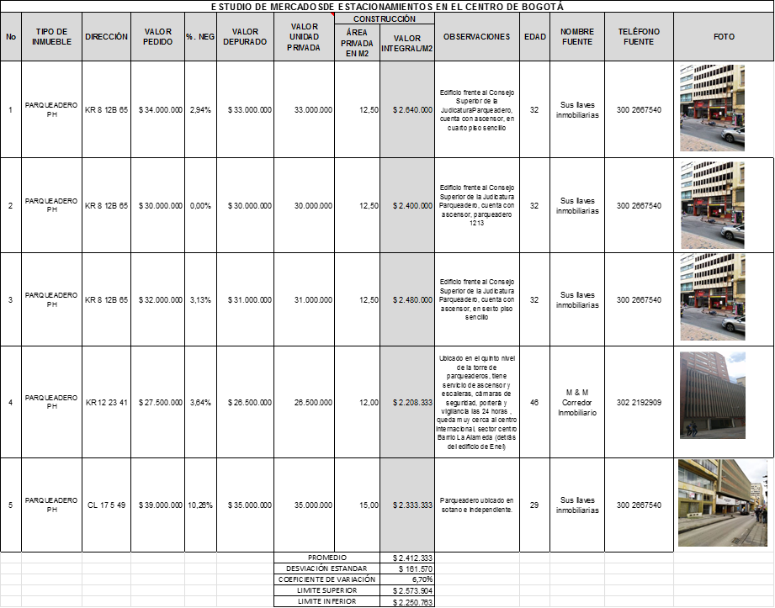

**Tabla No 1- Fuente: Información telefónica del ofertante**

EjemploLas áreas privadas promedio de los estacionamientos del Edificio en avalúo están en 12,50 m², teniendo en cuenta este detalle se propone como valor global para cada una de las unidades, un valor de $ 30.154.000., el soporte se da de acuerdo con el siguiente cálculo:



**Valor estacionamiento sencillo: $ 30.154.000**

EjemploDel mismo estudio de mercado (tabla 1) presentado se puede deducir el valor por metro cuadrado de depósito en PH como los que son objeto de avalúo, entendiendo que este tipo de inmuebles se comercializan normalmente a la par con los parqueaderos y así mismo se encuentran en el mercado.

Ejemplovalor metro cuadrado de depósito se determina como el promedio del estudio, es decir, $ 2.412.333 redondeado **$ 2.412.000**.

EjemploPara determinar el valor de las oficinas que son sujetas de avalúo se aplicará el método de comparación o mercado reglamentado en la resolución 620 de 2008 expedida por el IGAC, para realizar la comparación respectiva en la que se sustenta la aplicación de la metodología se tuvieron en cuenta variables del sector como ubicación, frente a vías y acceso; con respecto a variables propias del edificio donde se localizan las oficinas se tuvieron en cuenta variables como edad de la construcción, acabados de las oficinas, equipamiento comunal, entre otros.

**Tabla No 2. Fuente: Información telefónica del ofertante**

Ejemploen cuenta que las oficinas que son objeto de avalúo presentan áreas entre 150 M2 y 204 M2 de área privada construida, fue elaborado un estudio de mercado de oficinas en venta con áreas privadas en venta comparables (ver Tabla No 2).

EjemploEl estudio de mercado está conformado por 8 datos de oficinas en venta sometidas a propiedad horizontal en el sector centro de la ciudad con ubicación cercana a las unidades en avalúo, y que son parte de edificios en altura con buen equipamiento comunal, algunas cuentan con estacionamientos.



EjemploUna vez depurados los datos de predios en venta presentados en la tabla No 2, y realizado el análisis estadístico reglamentado en la resolución 620 de 2008, se adopta como valor para las oficinas incluidas en el Edificio el valor promedio de $ 3.853.048, teniendo en cuenta que los datos de mercado son representativos de las oficinas en el centro de la ciudad y comparables con las unidades objeto de avalúo.

**Valor metro cuadrado de oficina: $ 3.853.000** (valor redondeado).

**DETERMINACIÓN VALOR INTEGRAL DE LOCALES**

Por último, es necesario asignar valor por metro cuadrado integral de área privada construida a los locales comerciales que hacen parte de la copropiedad Edificio Cámara de Comercio. Los locales que son sujetos de asignación de valor son los siguientes:

**Local 101:** Este local comercial incluido en el reglamento de propiedad horizontal de la PH se ubica en el sótano del Edificio, actualmente cuenta con espacios dedicados a oficinas de atención al usuario, auditorio, espacios de circulación, entre otros.

Entendiendo su ubicación y condiciones de uso actuales que representan al local comercial en avalúo con uso más asociado al de oficinas, por tal razón, se propone como soporte para el valor comercial integral por metro cuadrado el siguiente estudio de mercado que representa valor de oficinas en el sector.

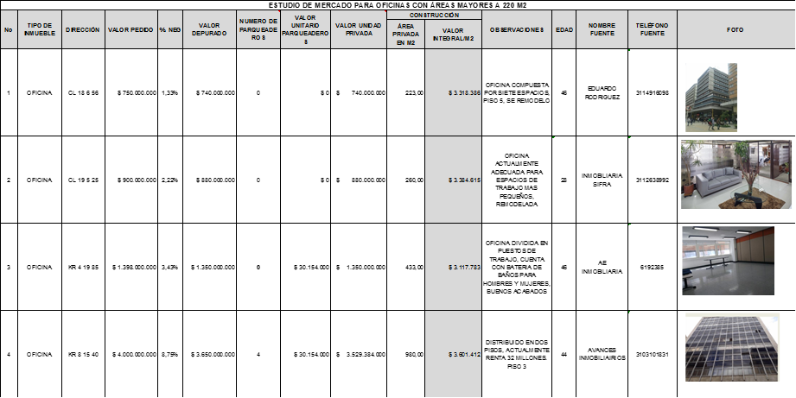

**Tabla No 3. Fuente: Información telefónica del ofertante**

**Ejemplo** El estudio de mercado presentado se incluyó 4 datos de oficinas en venta con áreas superiores a los 220 M2, estas son representativas para el uso con las áreas mencionadas, al aplicarle el análisis estadístico determinado por la resolución 620 de 2008 del IGAC tenemos:



El valor adoptado para el local 101 teniendo en cuenta lo mencionado corresponde a $ 3.356.000.

**Ejemplo** **Local 102, local 104 (área en primer piso: 48.94 M2), local 108 y local 142**: Corresponden a locales comerciales ubicados en el primer piso, del área de la propiedad horizontal que cuenta con uso de mini centro comercial. Para la determinación del valor integral de estas unidades a continuación se propone el siguiente estudio de mercado de locales comerciales en el centro de Bogotá que hacen parte de predios similares al objeto de avalúo:

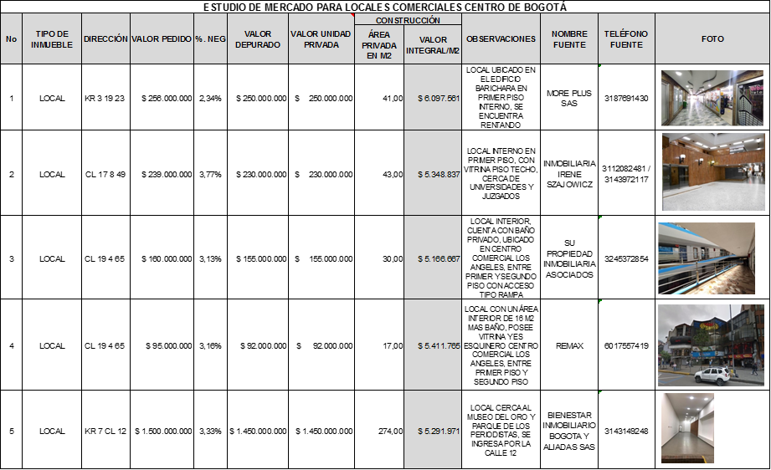

**Tabla No 4. Fuente: Información telefónica del ofertante**

**Ejemplo** El estudio de mercado cuenta con 5 datos de mercado de locales comerciales localizados en el centro de la ciudad y que hace parte de Edificios sometidos a régimen de propiedad horizontal y que están dedicados al uso comercial, aplicado el análisis estadístico a los datos presentados tenemos:



El valor adoptado para los locales local 102, local 104 (área en primer piso), local 108 y local 142 es $ 5.463.000.

**Ejemplo** **Local 104 (área en segundo piso: 41.30 M2):** Para determinar el valor del segundo piso del local comercial, se tuvo en cuenta que la unidad en comento cuenta con uso comercial del tipo servicios administrativos, y verificadas otras unidades de similares características en el mini centro comercial estas también cuentan con el uso de oficinas en el segundo piso.

Teniendo en cuenta lo anterior, se asigna como valor más probable por metro cuadrado para la unidad, el mismo asignado a las oficinas del Edificio que son también objeto de avalúo (Ver tabla No 2 – estudio de mercado de oficinas).

**Valor metro cuadrado de oficina: $ 3.853.000** (valor redondeado).

* 1. **INVESTIGACIÓN DIRECTA:**

De acuerdo con artículo 9 de la Resolución Nº 620 de 2008 del IGAC, como se encontraron ofertas de alguna manera comparables y con base en la investigación indirecta se pueden adoptar valores, no es necesario realizar la investigación directa.

* 1. **VALORES ADOPTADOS**

Se relacionan los valores adoptados para las unidades en propiedad horizontal por unidad de medida:

|  |  |  |
| --- | --- | --- |
| **ÍTEM** | **UN** | **VALOR UNITARIO $/m² de ÁREA PRIVADA** |
| OFICINA 405 | m² | $ 3.550.000,00 |

# RESULTADO DEL AVALÚO Ejemplo

|  |  |
| --- | --- |
| **DEPARTAMENTO:** | Cundinamarca. |
| **MUNICIPIO:** | Bogotá D.C. |
| **DIRECCIÓN:** | Carrera 9 No 16 – 13 oficina 702 |

|  |  |  |  |  |
| --- | --- | --- | --- | --- |
| **ÍTEM** | **ÁREA PRIVADA** | **UN** | **VALOR UNITARIO $/m²** | **SUB TOTAL** |
| OFICINA 405 | 105,58 | m² | $ 3.550.000,00 | $ 374.809.000 |
| **AVALÚO TOTAL** | | | | **$ 374.809.000,00** |

**SON: TRESCIENTOS SETENTA Y TRES MILLONES OCHOCIENTOS NUEVE MIL PESOS M/C**

Atentamente,

AGUSTÍN CODAZZI

RAA AVAL-0025478

Fecha de informe: dd de mes de aaaa

# ANEXOS

* 1. **FOTOGRÁFICOS:**

Inserte las fotografías

|  |  |
| --- | --- |
|  |  |
| Indique la descripción de la imagen | Indique la descripción de la imagen |
|  |  |
| Indique la descripción de la imagen | Indique la descripción de la imagen |
|  |  |
| Indique la descripción de la imagen | Indique la descripción de la imagen |

Incluir cuantas páginas de fotografías se requieran, en lo posible no estirar las fotos ya que se distorsionan y no permiten ver la realidad de las características del inmueble

* 1. **DOCUMENTALES**

Se incluyen los mismos del punto 3 y se anexan al pdf en el mismo orden

* No olvidar actualizar tabla de contenido
* Las letras son Arial 11, no inclinadas
* Verificar márgenes simétricas derechas e izquierda, es decir textos justificados
* Todas las medidas de m² deben llevar dos cifras decimales después de la coma 45,00
* No escribir m2 o M2 debe ser m².
* Todas las medidas de hectáreas deben llevar 4 cifras de miles separados por punto
* Los cuadros de depuración de mercado, cálculos de depreciación, VTB, etc. serán enviados en archivo de Excel adjunto para que sean incluidos al documento de manera estandarizada
* Los capítulos del avalúo es decir número entero se anteceden de dos espacios, para separarlos del punto anterior y el desarrollo del capítulo se da en punto aparte
* Los sub capítulos es decir 1.1 se separan entre si con un espacio y el desarrollo del capítulo se da continuo después de los dos puntos